LAPORAN PRAKTIKUM
POSTTEST (1)
ALGORITMA PEMROGRAMAN LANJUT



Disusun oleh:

Yoga Pramudya Ananta(2509106049)
Kelas (B1‘25)

PROGRAM STUDI INFORMATIKA
UNIVERSITAS MULAWARMAN
SAMARINDA
2025

1. Flowchart
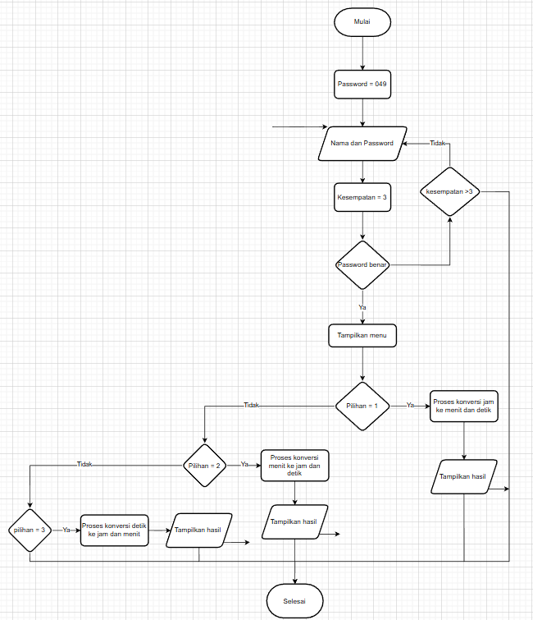

Penjelasan:
Pada flowchart ini diberikan alur untuk langkah langkah mengkonversi satuan waktu yaitu jam, menit, dan detik. Dimulai dari login untuk identitas terdiri dari nama dan password yang dimana password sudah ditentukan yaitu “049”, berarti user harus memasukkan password tersebut agar dapat masuk ke menu utama, apabila dalam login password salah, program akan looping atau mengulang kembali dan meminta user untuk menginputkan nama dan password kembali. Apabila telah mencoba login lebih dari tiga kali program akan langsung berhenti atau keluar.
Selanjutnya jika login berhasil progam akan masuk ke menu pilihan konversi yaitu jam, menit, dan detik. Jika memilih jam maka user akan ditujukan ke menu konversi jam ke menit dan detik, jika memilih menit akan masuk ke menu konversi menit ke jam dan detik, dan jika memilih detik maka akan masuk ke menu konversi detik ke jam dan menit.
Selesai.

2. Deskripsi Singkat Program
Program ini merupakan program konversi waktu menggunakan bahasa c++,yang dimana sebelum masuk ke menu utama,user harus login terlebih dahulu dengan memasukkan nama dan password yang sudah ditentukan. Apabila dalam memasukkan nama dan password salah lebih dari tiga kali program akan langsung berhenti.
Setelah login berhasil program akan menampilkan menu konversi yang terdiri dari
- Jam ke menit dan detik
- Menit ke jam dan detik
- Detik ke jam dan menit
User dapat memilih salah satu menu untuk melakukan konversi waktu, program akan meminta input nilai waktu, kemudian menghitung dan menampilkan hasil konversi sesuai pilihan.
Program akan terus berjalan (looping) sampai user memilih menu keluar.

3. Source Code
#include

<
iostream>

using

namespace

std
;

int

main
()
{

string

nama_kamu
;

string

pass
;

int

kesempatan

=

0
;

string

passBenar

=

"049"
;

cout

<<

"PROGRAM KONVERSI WAKTU
\
n
"
;

cout << "=======================\n";
while

(
kesempatan

<

3
)
{

cout

<<

"
\
n
Login dulu ya
\
n
"
;

cout

<<

"Nama : "
;

cin

>>

nama_kamu
;

cout

<<

"Password : "
;

cin

>>

pass
;

if

(
pass

==

passBenar
)
{

cout

<<

"Login berhasil
\
n
"
;

break
;

}

else

{

cout << "Password kamu salah\n";
kesempatan
++
;

}

}

if

(
kesempatan

==

3
)
{

cout

<<

"Terlalu banyak kesalahan. Program berhenti.
\
n
"
;

return

0
;

}

int

pilih
;

do

{

cout << "\nMenu\n"; cout << "1. Jam ke Menit dan Detik\n"; cout << "2. Menit ke Jam dan Detik\n"; cout << "3. Detik ke Jam dan Menit\n";
cout

<<

"4. Keluar
\
n
"
;

cout

<<

"Pilih : "
;

cin

>>

pilih
;

if

(
pilih

==

1
)
{

int

jam
;

cout

<<

"Masukkan jam : "
;

cin

>>

jam
;

int

menit

=

jam

*

60
;

int

detik

=

jam

*

3600
;

cout

<<

"Hasilnya : "

<<

menit

<<

" menit dan "

<< detik << " detik\n";
}

else

if

(
pilih

==

2
)
{

int

menit
;

cout << "Masukkan menit : ";
cin

>>

menit
;

int jam = menit / 60;

int

detik

=

menit

*

60
;

cout << "Hasilnya : " << jam << " jam dan "
<< detik << " detik\n";
}

else

if

(
pilih

==

3
)
{

int

detik
;

cout << "Masukkan detik : ";
cin

>>

detik
;

int

jam

=

detik

/

3600
;

int

menit

=

detik

/

60
;

cout << "Hasilnya : " << jam << " jam dan "
<< menit << " menit\n";
}

else

if

(
pilih

==

4
)
{

cout

<<

"Program selesai
\
n
"
;

}

else

{

cout << "Menu yang kamu pilih tidak ada\n";

4. Hasil Output
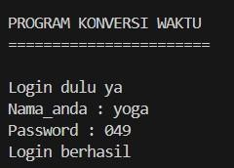
Gambar 4.1 Login
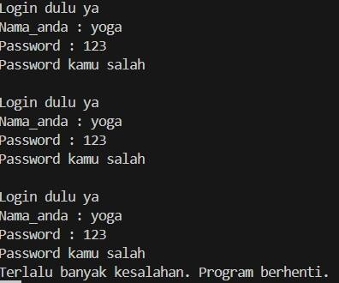
Gambar 4.2 Login salah program berhenti
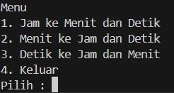
Gambar 4.3 Tampilan pilihan menu
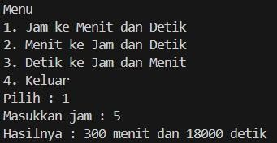
Gambar 4.4 Tampilan menu 1
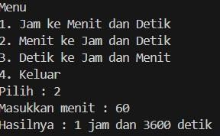
Gambar 4.5 Tampilan menu 2
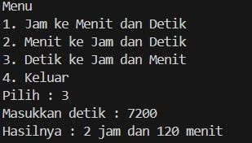
Gambar 4.6 Tampilan menu 3
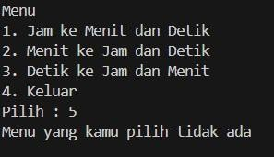
Gambar 4.7 Tampilan menu lain

5. Langkah-langkah GIT

5.1 GIT Add
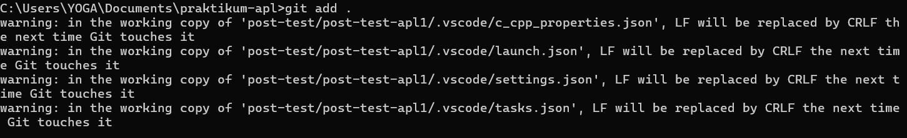

5.2 GIT Commit
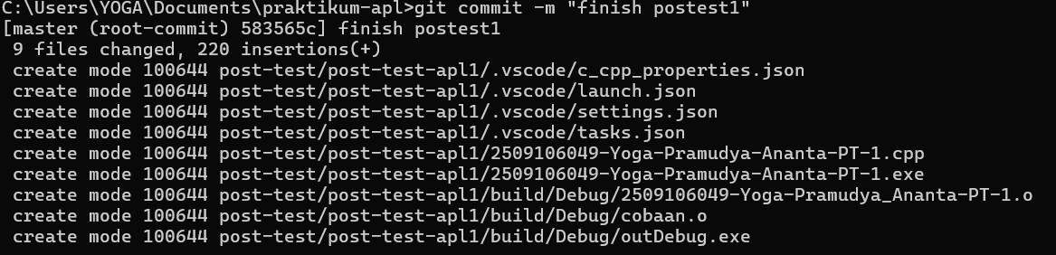

5.3 GIT Push
